# 一：fork项目到自己的github账号

点击fork到自己的账号下

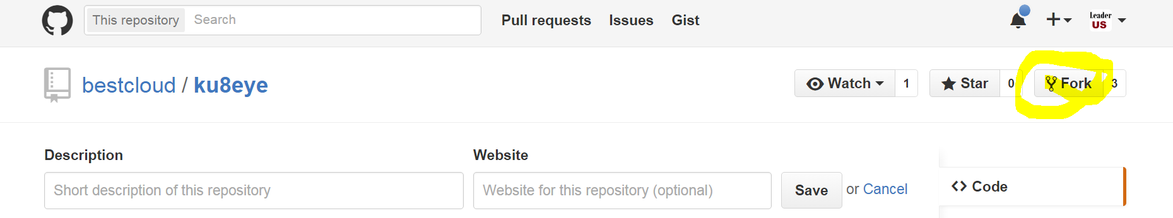

查看自己fork项目地址，用户名假如my，则自己的项目地址：

<https://github.com/my/ku8eye>

# 二：安装客户端工具

* Git-2.6.2-64-bit.exe
* TotoiseGit

# 三：检出项目

文件右键菜单：Git Clone

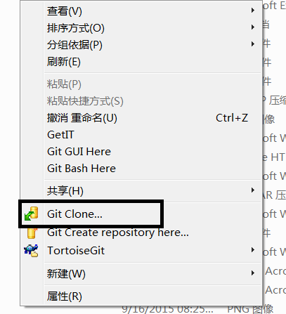

填入自己Fork的地址，注意不是官方的项目地址

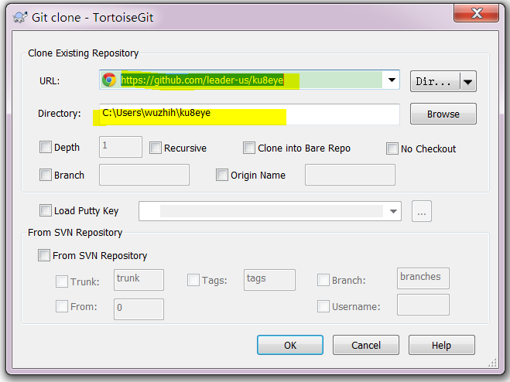

增加官方源地址:upstream

检出的项目的邮件菜单TotoiseGit——》Settings

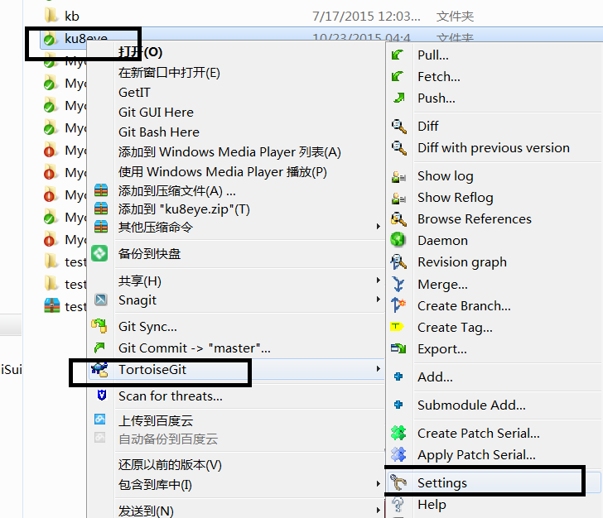

输入upstream的地址，注意这里是官方的项目地址，点击保存。原来的origin则是你Fork的地址，保持不变。

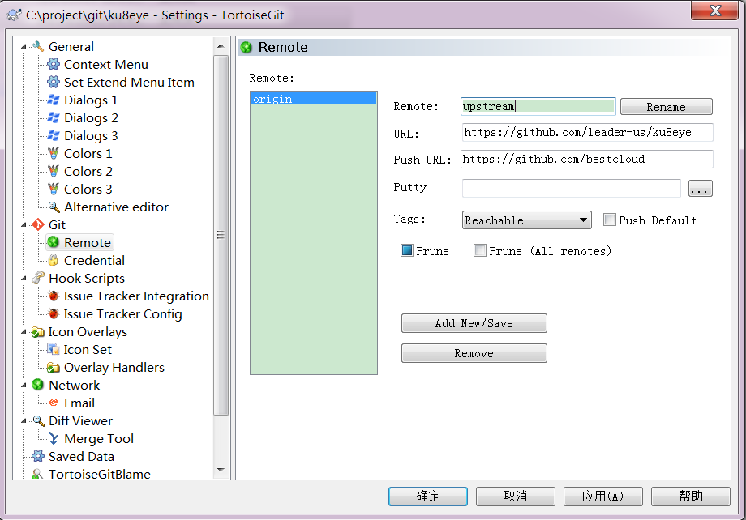

保存的时候，第一次会提升，防止出错，关闭默认从该地址pull/fetch的功能，我们要点击“No”，即默认从官方源pull/fetch，以同步到我们的本地库中。

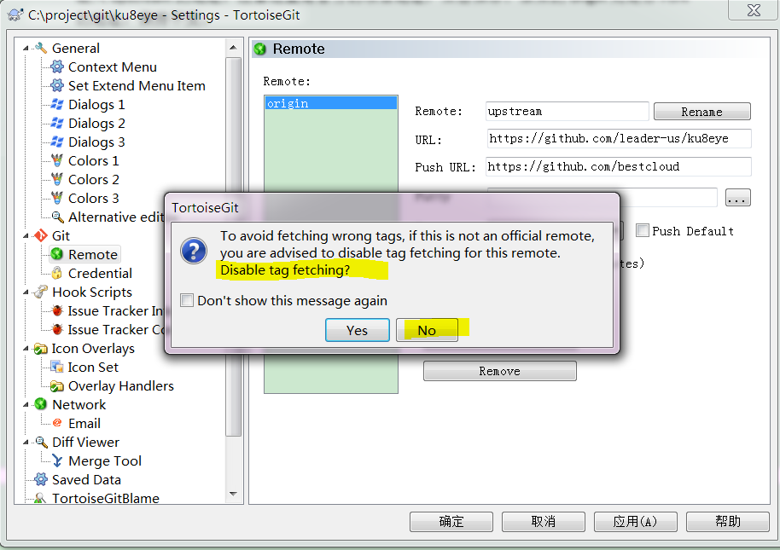

接下来会从upstream拉取一次源码：

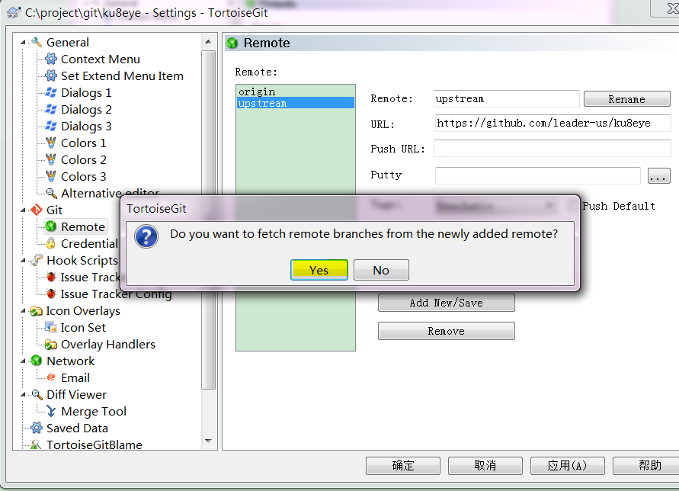

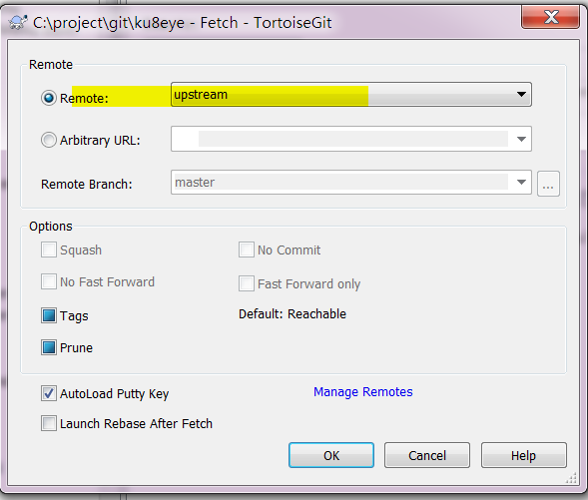

效果如下：

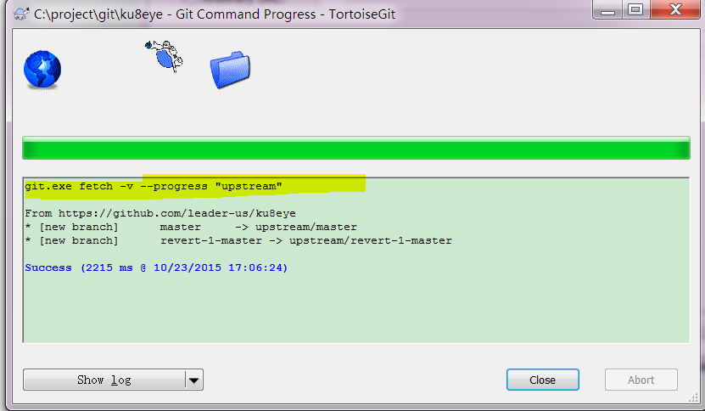



# 四：提交代码

如果我们本地有代码改变，比如新增文件或代码，流程如下：

Commit（本地提交）->push（提交到自己Fork的地址）->发起pull request(可以工具里或者gihub自己的项目主页里)